ТЗ на пошив

1. **Техническое задание Китель Форменный мужской синий:**

Китель синего цвета с центральной бортовой застежкой полуприлегающего силуэта, на подкладке донизу, застегивается до перегиба лацкана на четыре форменные пуговицы диаметром не менее 22 миллиметра. Воротник отложной. Полочки с отрезными боковыми частями, вытачками по талии и внешними накладными передними и боковыми карманами. На внешних карманах и клапанах проложены две отделочные строчки.

На подкладке левой полочки – внутренний прорезной карман с двумя обтачками и застежкой на петлю и пуговицу. Карманы с бантовой складкой посередине, на подкладке, с фигурными клапанами, застегивающимися на форменную пуговицу диаметром 14 миллиметров. Спинка состоит из двух частей, внизу шов заканчивается шлицей. Рукава втачные, двухшовные, внизу с двумя форменными морскими пуговицами диаметром 14 миллиметров. По воротнику, лацканам, бортам и низу кителя проложена отделочная строчка на расстоянии 0,7 сантиметра от края. На внешних карманах и клапанах проложены две отделочные строчки: первая – на расстоянии 0,1 - 0,2 сантиметра от края, вторая – на расстоянии 0,5 сантиметра от первой. Наплечные знаки различия нашивные, расположены на кителе: прямоугольные, с трапецевидным верхним краем с полем черного цвета с нашитым металлическими нитками золотистого цвета рисунком-вензелем в виде квадратной петли. Ширина линий 6 мм. Размеры наплечных знаков различия: длинна от 135 до 140 миллиметров, ширина 60 миллиметров.

Ткань: полушерстяная

Состав: шерсть - не менее 45%, полиэстер - не менее 55%

Плотность: не менее 270 г/м.кв.

Подкладка: вискоза - не менее 45%, полиэстер - не менее 55%.

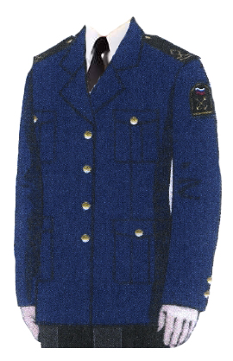

**Размеры Китель Форменный мужской синий:**

|  |  |  |  |
| --- | --- | --- | --- |
| **Китель ПАРАДНЫЙ п/ш форменный для мальчиков** |  | **Нижний Новгород** | **Казань** |
| рост/размер | Всего |  |  |
| 42/170 | 10 |  | 10 |
| 44/170 | 10 |  | 10 |
| 44/176 | 5 | 5 |  |
| 44/182 | 5 | 5 |  |
| 44/188 | 10 | 10 |  |
| 46/170 | 20 | 10 | 10 |
| 46/176 | 30 | 30 |  |
| 46/182 | 10 | 10 |  |
| 48/170 | 30 | 20 | 10 |
| 48/176 | 50 | 40 | 10 |
| 48/182 | 20 | 20 |  |
| 48/188 | 10 | 10 |  |
| 48/194 |  |  |  |
| 50/170 | 20 | 20 |  |
| 50/176 | 40 | 40 |  |
| 50/182 | 20 | 20 |  |
| 50/188 | 10 | 10 |  |
| 50/194 |  |  |  |
| 52/170 | 10 | 10 |  |
| 52/176 | 40 | 40 |  |
| 52/182 | 10 | 10 |  |
| 52/188 | 10 | 10 |  |
| 52/194 |  |  |  |
| 54/170 | 10 | 10 |  |
| 54/176 | 40 | 40 |  |
| 54/182 | 10 | 10 |  |
| 54/194 |  |  |  |
| 56/170 | 20 | 20 |  |
| 56/176 | 40 | 40 |  |
| 56/182 | 10 | 10 |  |
| 56/188 | 10 | 10 |  |
| 58/170 | 10 | 10 |  |
| 58/176 | 40 | 40 |  |
| 58/182 | 10 | 10 |  |
| 58/188 | 10 | 10 |  |
| 60/170 | 10 | 10 |  |
| 60/176 | 30 | 30 |  |
| 60/182 | 20 | 20 |  |
| 60/188 | 10 | 10 |  |
| 62/182 |  |  |  |
| 62/188 |  |  |  |
| 64/176 |  |  |  |
| **ИТОГО** | 650 | 600 | 50 |

1. **Техническое задание Жакет женский синий:**

Жакет темно-синего цвета изготавливается из полушерстяных тканей. С центральной бортовой застежкой полуприлегающего силуэта, на подкладке донизу, застегивается до перегиба лацкана на три форменные пуговицы цельноштампованные из алюминия золотистого цвета с ушком диаметром 22 миллиметра. По воротнику, лацканам, бортам, краю кокетки, отрезным бочкам и клапанам проложена отделочная строчка на расстоянии 0,7 сантиметра от края. Полочки с отрезными боковыми частями, передними вытачками или с наклонными кокетками и рельефами из-под кокеток и до низа. Внешние боковые карманы прорезные, с фигурными клапанами, застегивающимися на форменную морскую пуговицу цельноштампованную из алюминия золотистого цвета с ушком диаметром 14 миллиметров. На внешних карманах и клапанах проложены две отделочные строчки: первая - на расстоянии 0,2 сантиметра от края, вторая - на расстоянии 0,5 сантиметра от первой. Спинка состоит из двух частей, со швом посередине, внизу шов заканчивается шлицей, с притачными боковыми частями до низа, от плечевых швов по одной выточке. Рукава втачные, двухшовные, внизу с двумя форменными морскими пуговицами диаметром 14 миллиметров. На подкладке левой полочки – внутренний прорезной карман с двумя обтачками и застежкой на петлю и пуговицу.

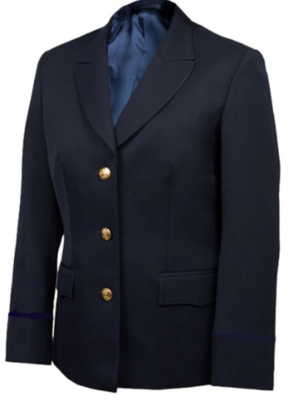

**Размеры женский синий:**

|  |  |  |  |
| --- | --- | --- | --- |
| **Жакет женский темно синий** |  | Новосибирск | Якутск |
| Шерсть - 60% |
| Полиэстера 40 % |
| Плотность – 285 г/м2 |
| рост/размер | Всего |  |  |
| 42/170 | 1 | 1 |  |
| 44/170 | 18 | 3 | 15 |
| 44/176 | 3 | 3 |  |
| 46/170 | 2 | 2 |  |
| 46/176 | 17 | 2 | 15 |
| 48/170 | 1 | 1 |  |
| 48/176 | 9 | 1 | 8 |
| 58/182 | 2 |  | 2 |
| **ИТОГО** | **53** | **13** | **40** |